‌
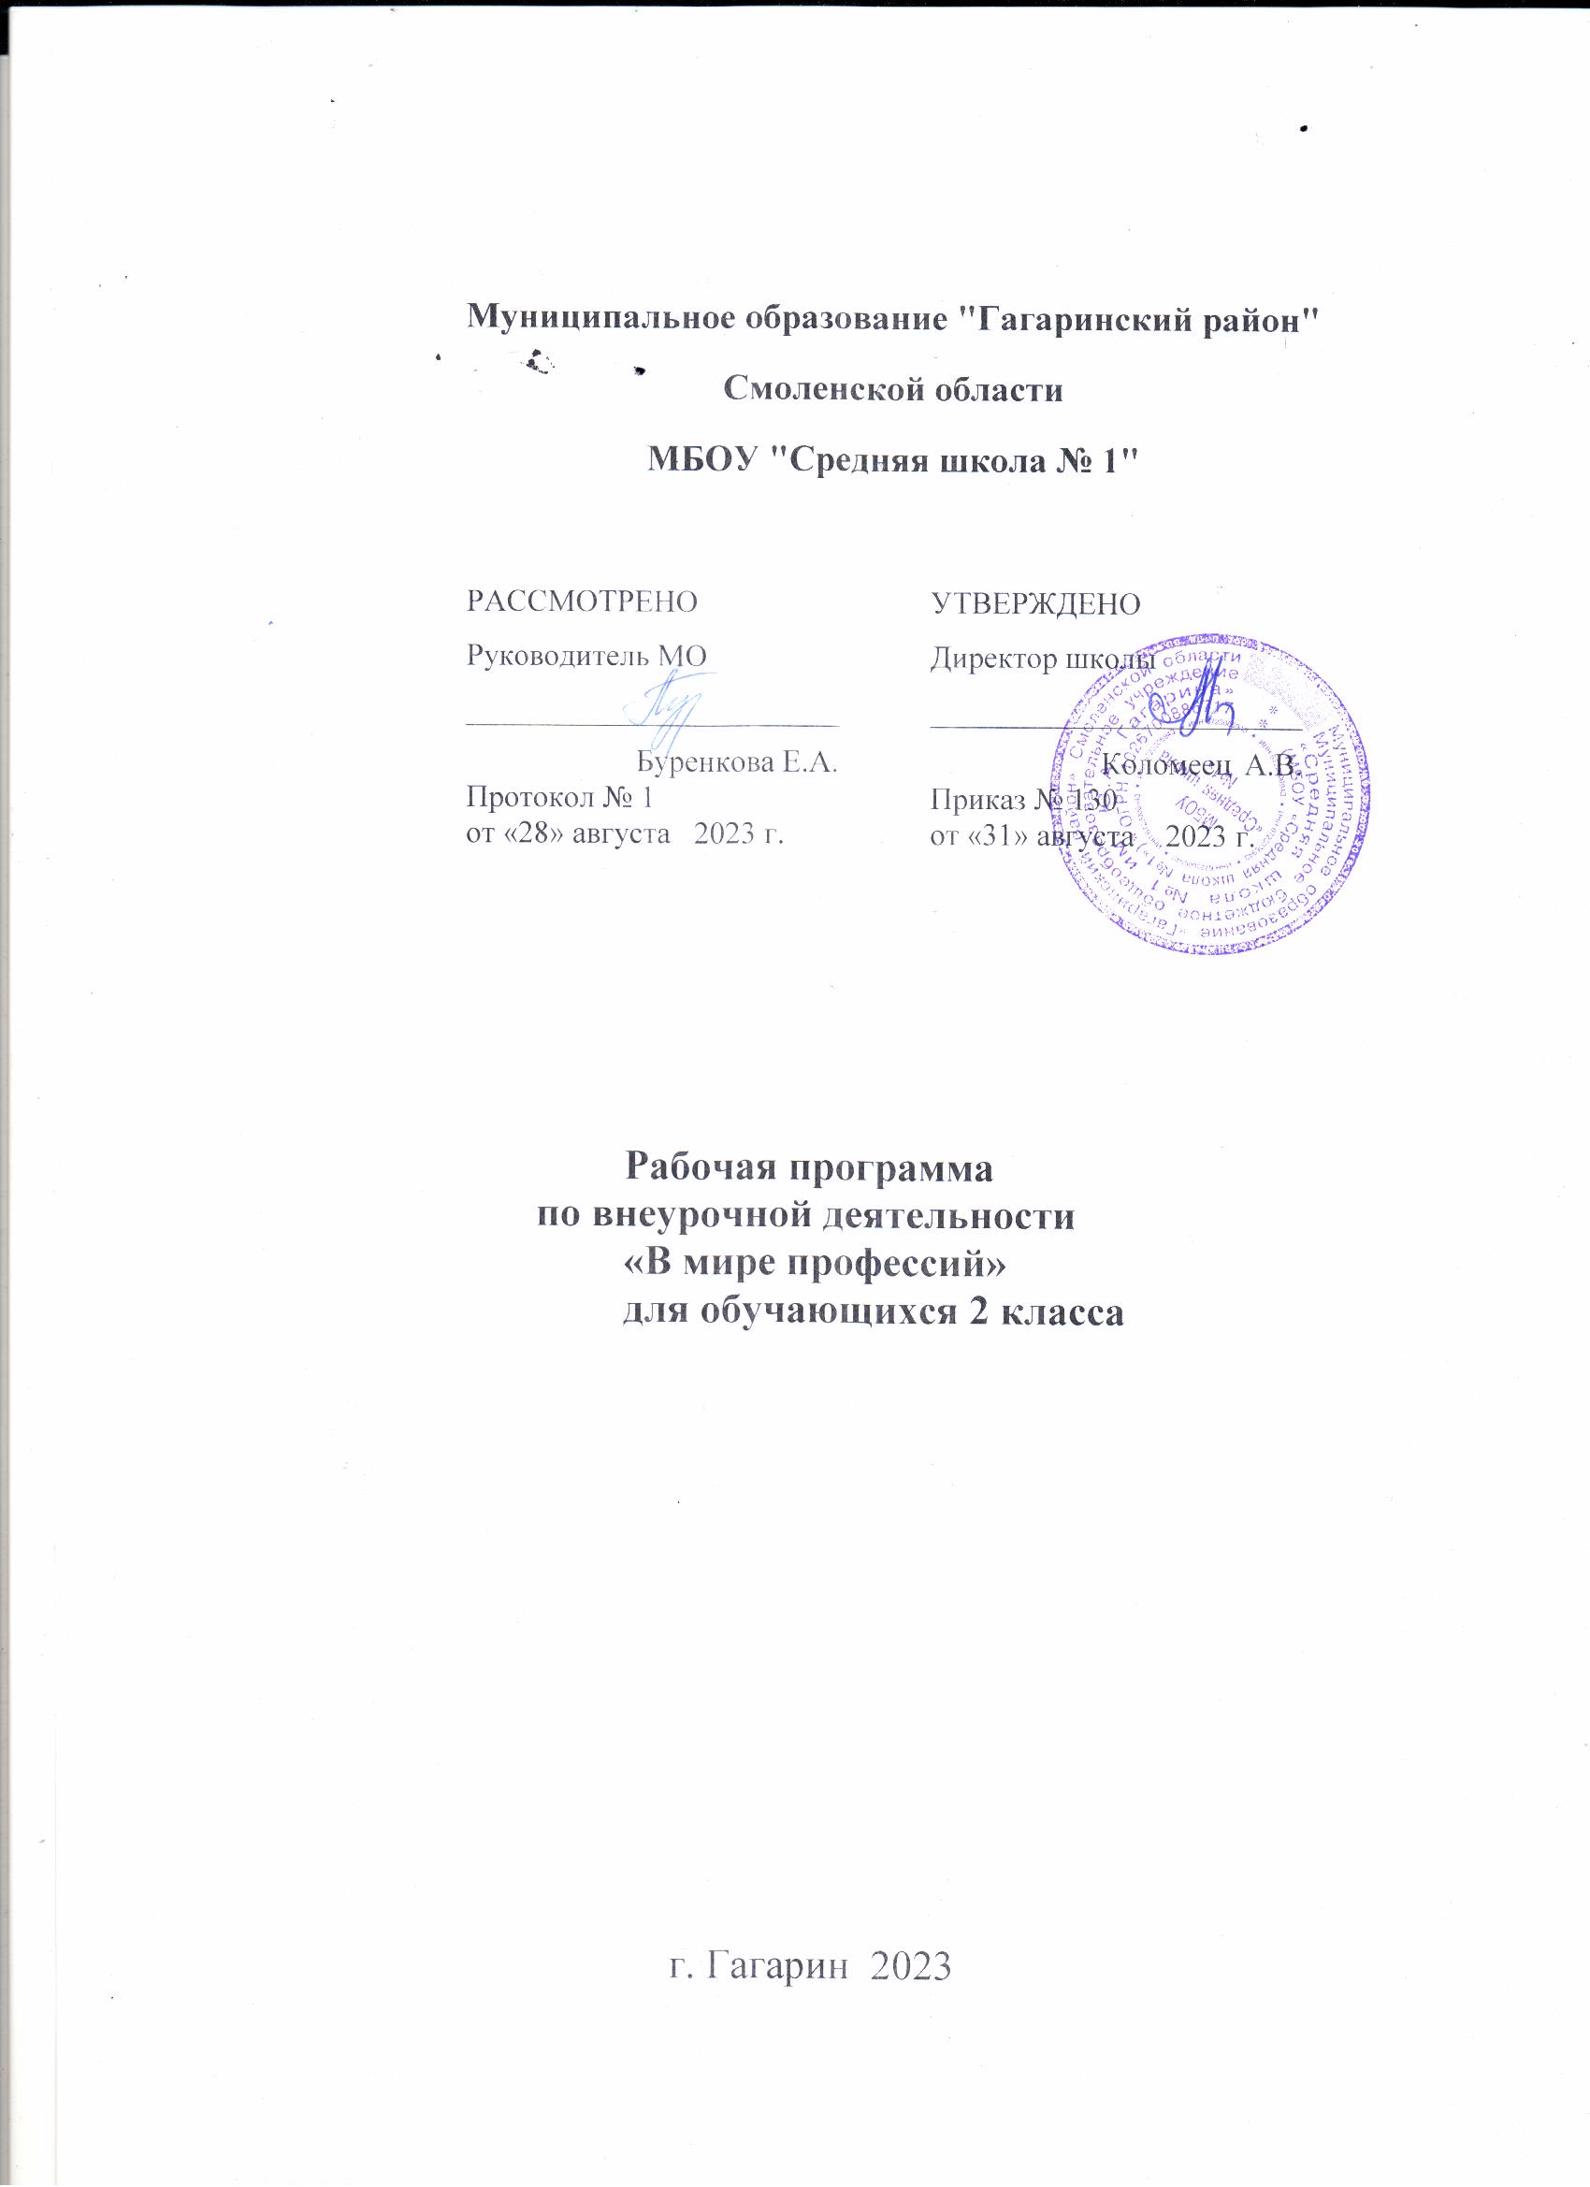

1. Планируемые результаты освоения учебного предмета

Личностные результаты
Личностные результаты изучения предмета «В мире профессий» характеризуют готовность обучающихся руководствоваться традиционными российскими социокультурными и духовно-нравственными ценностями, принятыми в обществе правилами и нормами поведения и должны отражать приобретение первоначального опыта деятельности обучающихся, в части:
Гражданско-патриотического воспитания:
• становление ценностного отношения к своей Родине — России, малой родине, понимание естественной связи прошлого и настоящего в культуре общества;
• осознание своей этнокультурной и российской гражданской идентичности, сопричастности к прошлому, настоящему и будущему своей страны и родного края, проявление уважения к традициям и культуре своего и других народов в процессе восприятия и анализа произведений выдающихся представителей русской литературы и творчества народов России;
• первоначальные представления о человеке как члене общества, о правах и ответственности, уважении и достоинстве человека, о нравственно-этических нормах поведения и правилах межличностных отношений.
Духовно-нравственное воспитание:
• освоение опыта человеческих взаимоотношений, признаки индивидуальности каждого человека, проявление сопереживания, уважения, любви, доброжелательности и других моральных качеств к родным, близким и чужим людям, независимо от их национальности, социального статуса, вероисповедания;
• осознание этических понятий, оценка поведения и поступков персонажей художественных произведений в ситуации нравственного выбора;
• выражение своего видения мира, индивидуальной позиции посредством накопления и систематизации литературных впечатлений, разнообразных по эмоциональной окраске;
• неприятие любых форм поведения, направленных на причинение физического и морального вреда другим людям
Эстетическое воспитание:
• проявление уважительного отношения и интереса к художественной культуре, к различным видам искусства, восприимчивость к разным видам искусства, традициям и творчеству своего и других народов, готовность выражать своё отношение в разных видах художественной деятельности;
• приобретение эстетического опыта слушания, чтения и эмоционально-эстетической оценки произведений фольклора и художественной литературы;
• понимание образного языка художественных произведений, выразительных средств, создающих художественный образ.
Физическое воспитание, формирование культуры здоровья эмоционального благополучия:
• соблюдение правил здорового и безопасного (для себя и других людей) образа жизни в окружающей среде (в том числе информационной);
• бережное отношение к физическому и психическому здоровью.

Трудовое воспитание:
• осознание ценности труда в жизни человека и общества, ответственное потребление и бережное отношение к результатам труда, навыки участия в различных видах трудовой деятельности, интерес к различным профессиям.
положительное отношение к различным видам профессий; уважения к своему и труду сверстников, взрослых.

Экологическое воспитание:
• бережное отношение к природе, осознание проблем взаимоотношений человека и животных, отражённых в литературных произведениях;
• неприятие действий, приносящих ей вред. Ценности научного познания:
• ориентация в деятельности на первоначальные представления о научной картине мира, понимание важности слова как средства создания словесно-художественного образа, способа выражения мыслей, чувств, идей автора;
• овладение смысловым чтением для решения различного уровня учебных и жизненных задач;
• потребность в самостоятельной читательской деятельности, саморазвитии средствами литературы, развитие познавательного интереса, активности, инициативности, любознательности и самостоятельности в познании произведений фольклора и художественной литературы, творчества писателей.
Метапредметные результаты базовые логические действия:
• определять существенный признак для классификации;
• находить закономерности и противоречия при анализе сюжета (композиции), восстанавливать нарушенную последовательность событий (сюжета);
• выявлять недостаток информации для решения учебной (практической) задачи на основе предложенного алгоритма;
базовые исследовательские действия:
• определять разрыв между реальным и желательным состоянием объекта (ситуации) на основе предложенных учителем вопросов;
• формулировать с помощью учителя цель, планировать изменения объекта, ситуации;
• сравнивать несколько вариантов решения задачи, выбирать наиболее подходящий (на основе предложенных критериев);
• проводить по предложенному плану опыт, несложное исследование по установлению особенностей объекта изучения и связей между объектами (часть — целое, причина — следствие);
• формулировать выводы и подкреплять их доказательствами на основе результатов проведённого наблюдения (опыта, классификации, сравнения, исследования);
• прогнозировать возможное развитие процессов, событий и их последствия в аналогичных или сходных ситуациях;
работа с информацией:
• выбирать источник получения информации;
• согласно заданному алгоритму находить в предложенном источнике информацию, представленную в явном виде;
• распознавать достоверную и недостоверную информацию самостоятельно или на основании предложенного учителем способа её проверки;
• соблюдать с помощью взрослых (учителей, родителей (законных представителей) правила информационной безопасности при поиске информации в сети Интернет;
• анализировать и создавать текстовую, видео, графическую, звуковую информацию в соответствии с учебной задачей;
К концу обучения в начальной школе у обучающегося формируются коммуникативные универсальные учебные действия:
общение:
• воспринимать и формулировать суждения, выражать эмоции в соответствии с целями и условиями общения в знакомой среде;
• проявлять уважительное отношение к собеседнику, соблюдать правила ведения диалога и дискуссии;
• признавать возможность существования разных точек зрения; • корректно и аргументированно высказывать своё мнение;
• строить речевое высказывание в соответствии с поставленной задачей;
• создавать устные и письменные тексты (описание, рассуждение, повествование); • готовить небольшие публичные выступления;
• подбирать иллюстративный материал (рисунки, фото, плакаты) к тексту выступления.
К концу обучения в начальной школе у обучающегося формируются регулятивные универсальные учебные действия:
самоорганизация:
• планировать действия по решению учебной задачи для получения результата; • выстраивать последовательность выбранных действий;
самоконтроль:
• устанавливать причины успеха/неудач учебной деятельности;
• корректировать свои учебные действия для преодоления ошибок. совместная деятельность:
• формулировать краткосрочные и долгосрочные цели (индивидуальные с учётом участия в коллективных задачах) в стандартной (типовой) ситуации на основе предложенного формата планирования, распределения промежуточных шагов и сроков;
• принимать цель совместной деятельности, коллективно строить действия по её достижению: распределять роли, договариваться, обсуждать процесс и результат совместной работы;
• проявлять готовность руководить, выполнять поручения, подчиняться; • ответственно выполнять свою часть работы;
• оценивать свой вклад в общий результат;
• выполнять совместные проектные задания с опорой на предложенные образцы. Предметные результаты
Предметные результаты освоения программы начального общего образования по учебному предмету «В мире профессий» отражают специфику содержания предметной области, ориентированы на применение знаний, умений и навыков обучающимися в различных учебных ситуациях и жизненных условиях и представлены по годам обучения. К концу обучения во втором классе обучающийся будет знать:
• основные сферы профессиональной деятельности человека; • основные признаки профессий, их значение в обществе;
• предприятия и учреждения города;
• основные приемы выполнения учебных проектов;
• уметь рассказывать о профессии и обосновывать ее значение в жизни общества; • выполнять отдельные трудовые операции по конкретным профессиям;
• переносить сведения о сферах человеческой деятельности на некоторые конкретные жизненные ситуации;
• выполнять учебные проекты;
• обращаться к справочной литературе для получения дополнительной информации в соответствии с учебной задачей.

2. Содержание

Удивительные профессии - какие они? Дидактические игры «Назови профессии», «Какого
цвета эти профессия?, «Дополни пословицу», , «Бюро находок».
Рабочая одежда. Упражнение на соответствие «Мастерская удивительных профессий». Строим дом
Инструменты для стройки дома. Отгадывание кроссворда, работа с пословицей. Дидактические упражнения «Что надо для строительства дома?», «Кто работает на стройке?», «Из чего строят дома?», «Части дома», «Игровой лабиринт». Практическое занятие «Строим дом».
Практическое занятие «Строим дачный домик». Моя профессия. Игра- викторина.
Профессия «Врач»
Профессия «Врач». Отгадывание ребусов, дидактическая игра «Назови качества» Просмотр мультфильма «Айболит». Разучивание отрывка стихотворения.
Экскурсия в Бурлаковскую амбулаторию. Место, нахождение кабинета врача. Знакомство с основным оборудованием врача. Для чего нужны лекарства. Подведение итогов. Профессия - ветеринар. Дидактические игры «Доскажи и допиши словечко», «Какими инструментами пользуется ветеринар?»
«Парикмахерская»
Мы в парикмахерской. Разгадывание загадок. Игра с детским игровым набором «Парикмахер». Конкурс причесок.
«Все работы хороши - выбирай на вкус!»
Все работы хороши. Чтение стихотворений. Работа с толковым словарем. Дидактическая игра «Найди профессию». Обсуждение проблемной ситуации «Согласен ли ты с Петей»». Игра «Путаница», Рисование «Моя будущая профессия». Мини-сочиненние «Я хотел бы стать...»
Чтение произведения с обсуждением Д. Дж. Родари «Чем пахнут ремесла». Просмотр мульфильма «Чем пахнут ремесла».Инсценировка.
Профессия «Строитель»
Дидактическая игра: «Что кому нужно для работы на стройке?». Определить названия профессий. Соотнеси инструменты. Строительная техника.
Строительный поединок
Совместное мероприятие с родителями «Строительный поединок» - игра-соревнование. Практическое занятие «Построй дом из коробков»
Профессия кондитер
Знакомство с профессией кондитера, с оборудованием кондитерской фабрики. Разгадывание кроссворда. Дидактическая игра «Что нужно кондитеру?» Аппликация «Украсим торт». Экскурсия на шоколадную фабрику.
«Где работать мне тогда? Чем мне заниматься?» Дидактические игры.

Содержание внутрипредметного модуля «Мир деятельности»
Формируются первичные представления о ценностях жизни и качествах личности. Обсуждаются такие фундаментальные ценности, как Жизнь, Здоровье, Семья, Труд. Организуется работа над качествами личности, помогающими успешно учиться. Эти обсуждения строятся на имеющемся у детей опыте, организуются самостоятельные выводы детей об этих ценностях, создаются условия для их принятия на личностно значимом уровне.
3. Тематическое планирование

№ Название раздела

1 Мастерская удивительных профессий

2 Строим дом

3 Профессия
«Врач»
Кол-во часов 2

3

7

ЭОР и ЦОР

Сайт интернет-проекта «Копилка
уроков http://nsportal.ru сайт для учителей» 1-4 класс

Российский образовательный
портал http://www.school .edu.ru
Каталог учебных изданий,
электронного http://www .ndce.edu.ru оборудования и электронных образовательных ресурсов для общего образования 1-4 класс Школьный
портал http://www.portal school.ru

Каталог учебных изданий,
электронного http://www .ndce.edu.ru оборудования и электронных образовательных ресурсов для общего образования 1-4 класс Школьный
портал http://www.portal school.ru
Деятельность учителя с учетом рабочей программы воспитания
- Установление доверительных отношений с обучающимися, способствующих позитивному восприятию обучающимися требований и просьб учителя, привлечению их внимания к обсуждаемой на уроке информации, активизации их познавательной деятельности.

- Применение на уроке интерактивных форм работы с обучающимися: интеллектуальных игр, стимулирующих познавательную мотивацию обучающихся;
- побуждение обучающихся соблюдать на уроке общепринятые нормы поведения, правила общения со старшими и сверстниками, принципы учебной дисциплины
и самоорганизации;
- привлечение внимания обучающихся к ценностному аспекту изучаемых на уроках явлений, организация их работы с получаемой на уроке социально значимой информацией.

- Привлечение внимания обучающихся к ценностному аспекту изучаемых на уроках явлений, организация их работы с получаемой на уроке социально значимой информацией;
- применение на уроке интерактивных форм работы с обучающимися: интеллектуальных игр, стимулирующих познавательную мотивацию обучающихся;

4 «Парикмахерска я»

5 «Все работы хороши -выбирай на вкус!»

6. Профессия «Строитель»

7. Профессия
«Кондитер»

3 Каталог учебных изданий,
электронного http://www .ndce.edu.ru оборудования и электронных образовательных ресурсов для общего образования 1-4 класс Школьный
портал http://www.portal school.ru

7 Российская электронная школа https://resh.edu.ru/subject /7/1/

3 Российская электронная школа https://resh.edu.ru/subject /7/1/

3 Российская электронная школа https://resh.edu.ru/subject /7/1/
- включение в урок игровых процедур с целью поддержания мотивации обучающихся к получению знаний, налаживанию позитивных межличностных отношений в классе;
- инициирование и поддержка исследовательской
деятельности обучающихся;
- Привлечение внимания обучающихся к ценностному аспекту изучаемых на уроках явлений, организация их работы с получаемой на уроке социально значимой информацией;
- побуждение обучающихся соблюдать на уроке общепринятые нормы поведения, правила общения со старшими и сверстниками, принципы учебной дисциплины
и самоорганизации.

- Привлечение внимания обучающихся к ценностному аспекту изучаемых на уроках явлений, организация их работы с получаемой на уроке социально значимой информацией.

- Применение на уроке интерактивных форм работы с обучающимися: интеллектуальных игр, стимулирующих познавательную мотивацию обучающихся.

- Привлечение внимания обучающихся к ценностному аспекту изучаемых на уроках явлений, организация их работы с получаемой на уроке социально значимой информацией.

8. «Где работать 6 Российская электронная - Применение на уроке

мне тогда? Чем мне
заниматься?»

школа https://resh.edu.ru/subject /7/1/
интерактивных форм работы с обучающимися: интеллектуальных игр, стимулирующих познавательную мотивацию обучающихся.

Итого: 34 часа

Номер Название Тема урока урока раздела

Раздел 1. Мастерская удивительных профессий

Виды и формы контроля

1. 1.1. Удивительные профессии – какие они?Дидактические игры «Назови профессии», «Какого цвета эти профессия?,
2. 1.2. Рабочая одежда .«Мастерская профессий»

Раздел 2. Строим дом
3. 2.1. Инструменты для стройки дома.

4. 2.2 Дидактические упражнения «Что надо для строительства дома?», «Кто работает на стройке?», «Из чего строят дома?», «Части дома», «Игровой лабиринт».
5. 2.3. «Строим дачный домик». Практическое занятие. Конструирование из бумаги.

Раздел 3. Профессия «Врач»
Устный опрос, практическая работа

Устный опрос, практическая работа

Устный опрос,
Устный опрос, практическая работа

Практическая работа

6. 3.1.

7. 3.2.

8. 3.3.

9. 3.4.

10. 3.5.

11. 3.6.

12. 3.7.
Профессия «Врач»
Дидактическая игра «Назови качества».
Больница. Изготовление атрибутов к сюжетно-ролевой игре «Больница».

Просмотр мультфильма «Айболит». Разучивание отрывка стихотворения. «Кто нас лечит».
Знакомство с основным оборудованием врача.
Для чего нужны лекарства.

Профессия – ветеринар. Дидактические
Устный опрос, практическая работа Устный опрос, практическая работа
Устный опрос, практическая работа Устный опрос, практическая работа Устный опрос.

Устный опрос, практическая работа
Устный опрос,

13. 4.1.

14. 4.2.
15. 4.3.
игры «Доскажи и допиши словечко», «Какими инструментами пользуется ветеринар?»
Раздел 4. Парикмахерская
Мы в парикмахерской. Разгадывание загадок.

Игра с игровым набором «Парикмахер».
Мы в парикмахерской. Конкурс причесок.
практическая работа

Устный опрос, практическая работа

Практическая работа

Раздел 5. «Все работы хороши – выбирай на вкус!»

16. 5.1.

17. 5.2.

18. 5.3.

19. 5.4.

20. 5.5.

21. 5.6.

22. 5.7.

23. 6.1.

24. 6.2.

25. 6.3.
Чтение стихотворений о профессиях. Работа с толковым словарем.

Дидактическая игра «Найди профессию». Обсуждение проблемной ситуации «Согласен ли ты с Петей»».
Игра «Путаница», Рисование «Моя будущая профессия». Устное мини-сочинение «Я хотел бы стать…»
Чтение произведения с обсуждением Дж. Родари «Чем пахнут ремесла».
Просмотр мульфильма «Чем пахнут ремесла»
Инсценировка Дж. Родари «Чем пахнут ремесла».
Раздел 6. Профессия «Строитель»
«Что кому нужно для работы на стройке?». Игра «Соотнеси инструменты».

«Строительная техника».

«Строительный поединок» -игра-соревнование.

Раздел 7. Профессия «Кондитер»
Устный опрос, практическая работа Устный опрос, практическая работа Устный опрос

Устный опрос, практическая работа

Устный опрос

Устный опрос

Практическая работа

Устный опрос, практическая работа

Устный опрос, практическая работа Практическая работа

26. 7.1. Знакомство с профессией кондитера, с Устный опрос, оборудованием кондитерской фабрики. практическая работа

27. 7.2. Аппликация «Украсим торт». Устный опрос

28. 7.3. Истоки трудолюбия. Знакомство со Устный опрос
старинными, исчезнувшими профессиями.

Раздел 8. «Где работать мне тогда? Чем мне заниматься?»

29. 8.1.
30. 8.2.

«Кем быть» В. Маяковский
«Турнир профессионалов».
Чтение
Устный опрос, практическая работа

31. 8.3.

32. 8.4. 33. 8.5.

34. 8.6.
Игра «Профессии». Азбука профессий. Домашний помощник. Сказка о том, как опасна лень.
«У всех должны быть свои обязанности».
Моя будущая профессия. Игра «Что умею? Что могу?» .«Где работать мне тогда? Чем мне заниматься?»

Устный опрос, практическая работа Устный опрос
Практическая работа

Практическая работа

